○【会場ＭＡＰ】 千葉市ビジネス支援センター（きぼーる）
〒260-0013千葉県千葉市中央区中央4丁目5-1 Tel.043-201-9502
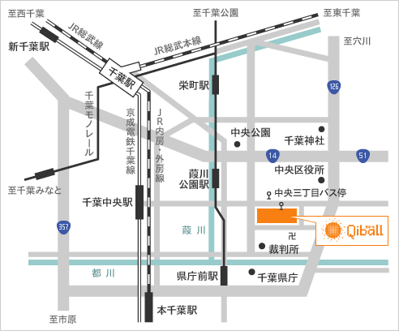

・JR本千葉駅より780ｍ（歩10分） ・京成千葉中央駅より430ｍ（歩5分）
・JR千葉駅より1,000ｍ（歩15分） ・モノレール葭川公園駅より350ｍ（歩4分）
------------------------------------------------------------------------------
（一社）千葉県環境保全協議会 事務局行き （FAX ０４３-２２４-５８２７）
「廃棄物関係管理者研修会（資源循環研修）」のお申込みは、FAXまたはメール
会員等区分  （○を付けて下さい） | 正会員 ・ 賛助会員 ・ その他
会 社 名
参 加 者 | 所 属 | 氏 名
住 所
（会員以外の方のみ）
連絡先TEL  （会員以外の方のみ） | （ ）
※ お申込みいただいた方には受付け完了の返信をしていますのでご確認ください。
お問い合わせ・・・一般社団法人千葉県環境保全協議会 事務局
TEL/FAX 043-224-5827 ﾒｰﾙ kanhokyo@io.ocn.ne.jp
※ 当日の事務局連絡先 斉藤 090-4220-7380

□ 事前質問票（事前質問やご要望がありましたらご記入ください）

